共赢的魔方-----领导力的应用与工具
WIN-WIN LEADERSHIP

授课时间：5月26-27 上海 7月27-28合肥 9月22-23上海 11月23-24合肥
授课费用：4500元/人（含培训费、资料费、午餐等）

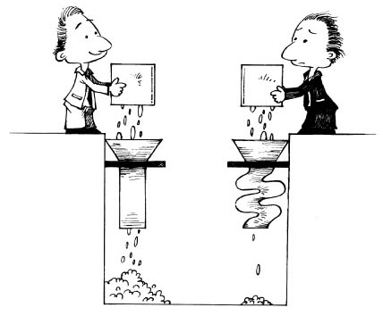
【课程特点】
简单：所有的教学内容全部实现模块化和工具化，两天时间就可以熟练掌握；
实战：采用案例、录像、模拟演练来推进课程教学，所有教学环节都围绕真实的案例；
权威：国际顶级机构的组织行为学理论及敏捷管理理论的版权课程演绎
有效：现场不仅掌握了共赢领导模型的工具和流程并且解决了现实工作中的实际问题。
【培训对象】
企业中高层管理经理（含“高层决策者（总经理/副总经理）；关键部门负责人及部门副经理等”）人数限制在40内为佳（若超过，会影响培训效果）
【培训时间】2天12个小时

【课程内容】

课题 | 第一步骤：如何启动共赢领导力 | 时间
目标 | 为什么你拥有领导力的能力、方法、模型却无法转换成影响力呢？每个管理都习惯于沟通，却很少有人“连接”，但连接是一切领导力的源头，这一单元让我们在体验中发现属于自己的领导观leadership point of view,LPV，用正确的领导观来启动领导力
知识点 | 一、共赢领导力的启动与模型介绍  1、破冰游戏、分组、管理沙盘的规则简介  案例讲解：不同的门店，在目标与结果之间都发生了什么？  2、游戏化管理的四要素：愿景、规则、自愿、反馈  二、如何发现与启动为团队工作的3C原动力  1、情感承诺Affective commitment： 定义与正负价值  2、持续承诺Profit commitment： 定义与正负价值  3、使命承诺Responsible commitment： 定义与正负价值  AAR--任务后检视方法
演绎 | 第一轮沙盘模拟：如何正确启动你的领导力
工具 | 共赢领导力®沙盘
课题 | 第二步骤: 如何推动共赢领导力 | 时间
目标 | 如何把岗位的工作事项梳理为简单的工作目标，直接以工作目标为导向开展工作。以“目标事项”为中心开展工作，有利于实现“事”与“岗”的完美结合和进行“目标化的绩效考核”。
知识点 | - 我们一起做什么  1、什么是领导者的赢、追随者的赢、组织的赢？  让我们一开始就在共赢的愿景里  如何明白自己的责任与权限  如何明白任务下达者的期许  2、完成目标任务我必须的资源与帮助是什么？  3、我的职位资源、关系资源、信誉资源  二、谁来做与怎么做  1、如何共创愿景  2、如何让愿景转换行为  3、如何让每一个行为变成绩效  三、情境模拟 （案例分析：如何让老员工感受到工作的趣味性）  游戏化思维模式与反馈  AAR--任务后检视方法
演绎 | 第二轮沙盘模拟：如何影响他人来自发自主地执行
工具 | 共赢沙盘、 行动承诺表
课题 | 第三步骤：如何恒动共赢领导力 | 时间
目标 | 为什么工作任务很难贯彻下去？问题很简单，现实的工作中我们的面对一群人、各样的要求，当个人需求、任务需求与组织需求交织在一起时，共赢领导力对问题的分析与解决也贯穿整个情境里。
知识点 | 问题1、你希望这件事是启动大家还是自己在做？  问题2、他们对你的动机和目标是否清晰与认可？  问题3、在影响范围里团队怎么评估你这个人的？  问题4、与你合作的关键人的处境与状态如何？  问题5、合作关键人要什么？你是怎么知道的？  问题6、大家感觉是为你做事还是在为自己做事？  问题7、对你支持与鼓励的方式对方认同吗？  问题8、在一起的协作中对方是否有真实的成就感？  问题9、如果重头再来你还会这样做吗？  案例讨论：如何设计目标完成工作任务
演绎 | 第三轮沙盘模拟：如何影响团队来自发自主地正确执行
工具 | 共赢沙盘、价值卡、冲突卡
课题 | 第四步骤: 如何鼓动共赢领导力 | 时间
目标 | 管理内部出现冲突与危机情况时应该如何处理呢？问题有可能是随机性的，也有可能是系统性的。面对这两类问题该如何从根源上采用措施？如何充分发挥身边每一个人的能动性？
知识点 | 一、领导力优势评估与启动  二、运权授权的艺术  1、认识权力的性质、地位、任务  2、行使权力的基点：摆正自己的位置  3、如何运用分权与授权  三、识人用人的艺术  1、有效辅导的六个步骤  2、需要激励的表现与评估  三、连接与交换的应用  1、案例分析与共赢领导力模型应用  COACH工具讲解与应用演练  AAR--任务后检视方法
演绎 | 第四轮沙盘模拟：如何激励团队自发自主地正确执行
工具 | 共赢沙盘、关键链表、机会卡
提问与交流
【工具包】（在课程讲授过程中，讲师将针对性的对以下工具包进行穿插解读）
1、《共赢领导力模版》
2、《行动承诺表》
3、《360℃全方位领导协调》

【讲师介绍】
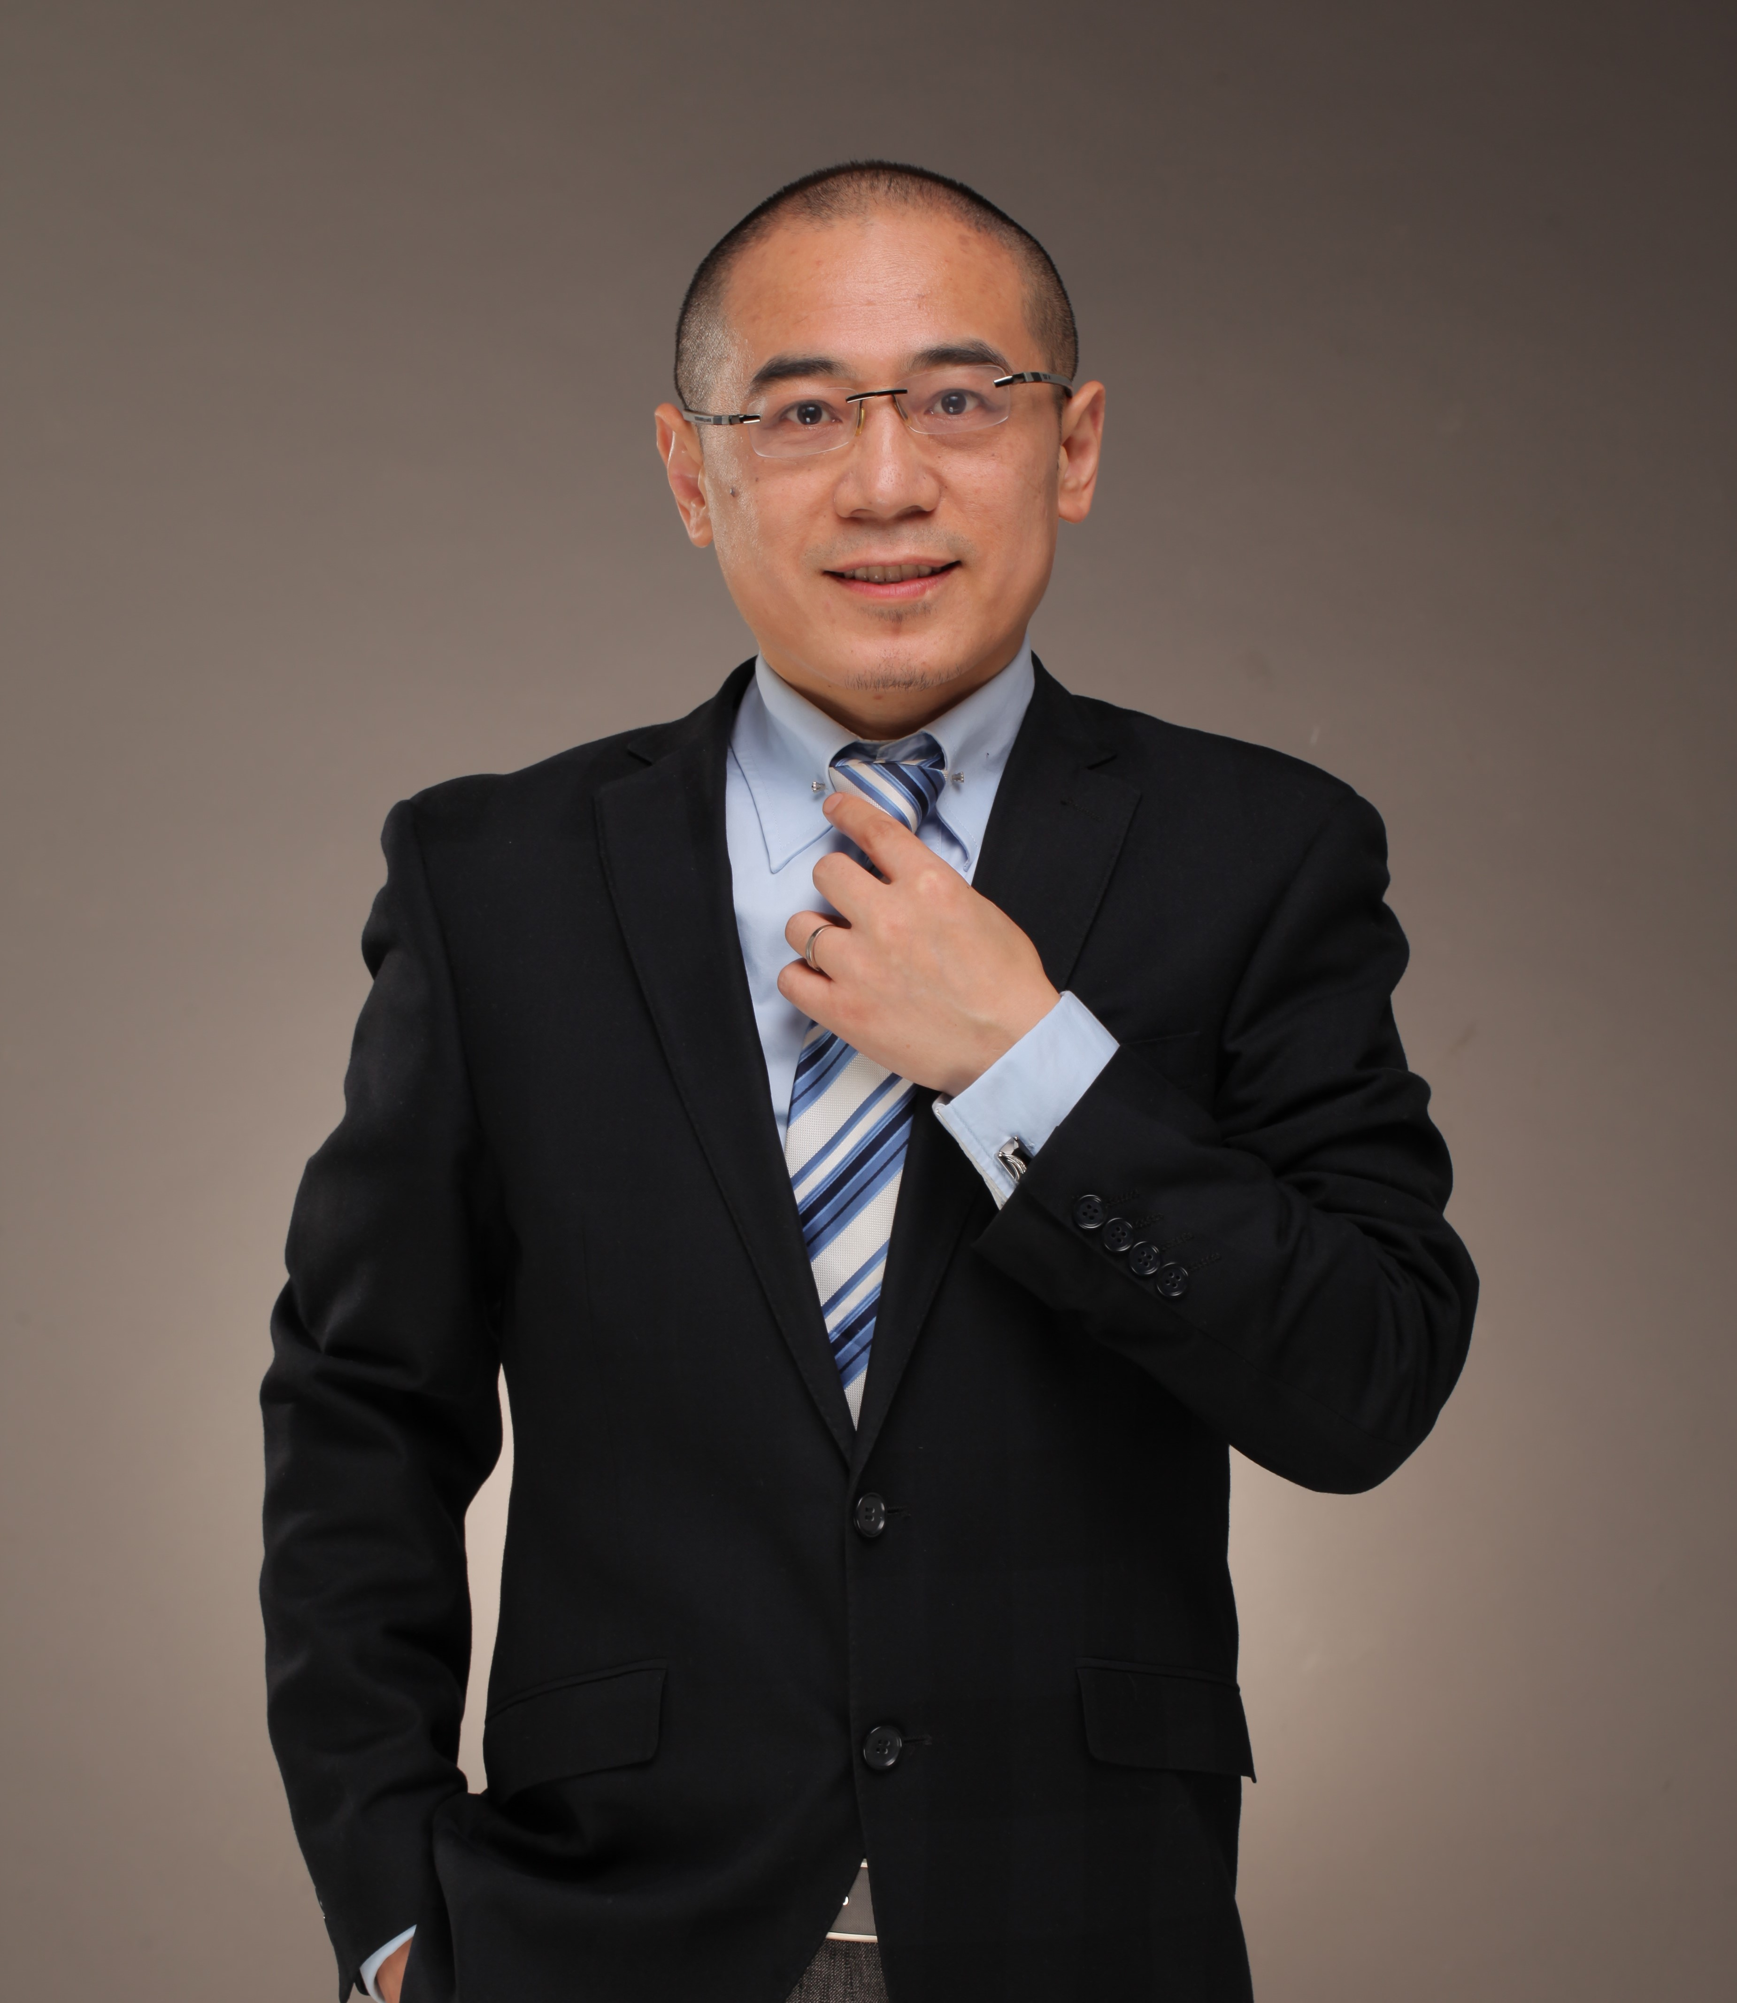
张诚忠(Kean)
共赢领导力模型®研发中心负责人
国际经理人协会审核的注册高级培训师
亚洲管理科学协会认证（中文）讲师
亚太客户关系管理学院（新加坡）培训师
交通大学管理学院（EMBA）讲师
上海财经大学(EMBA) 讲师
浙江大学（MBA）讲师
曾任职务：零距离训练机构执行总监、EPS爱普司（中国）总经理
资历背景：出生于1968年，英国威尔士大学工商管理硕士，曾受PMI(美国项目管理协会)专业的系统训练。国际经理人协会CCSM指定的注册培训的主讲教师，自身有十七年企业实战管理成功经验和九年的培训咨询资历，常住于上海，一直致力于OB[Organizational Behavior]组织行为学管理的专向研究，以系统训练提高团队绩效和行动承诺而著称。
培训特点：在参与企业的项目群和组合项目中，能够将全球最佳管理实践中的精粹，同客户实际情况相结合，帮助客户将战略转化成价值。特别是和咨询团队一同多年潜心研发的共赢体验模拟平台，让学员能零距离感受到领导力、执行力管理的互动游戏化思维；运用模拟工具在课程演绎中让学员发现自己的不足，寻找自己的方法，达成共赢，做到以共赢为宗旨、沙盘模拟为平台、系统工具为思维突破、解决学员的问题为主体的互动模式。现培训和教练的企业学员已经突破万人。课程整体拥有理念、流程、方法、工具。教案体系与欧美专业课程接轨，使培训的价值得到极大延伸，此教练风格在业界获得高度评价。
【曾服务客户】
金融行业： 工商银行、建设银行、中国银行、农业银行、交通银行、宁波银行、城市商业银行、光大银行、农合行、平安保险、美国友邦保险、中宏保险、太平洋安泰、新华人寿、泰康人寿、金盛人寿、大众保险、华泰保险、国泰君安证券、人民保险、永诚产险
公立事业：苏州图书馆、锦州中心医院、上海城投集团、上海地铁交通、
大型企业： 中国移动、中国电信、中国铁通、联通、国家电网、南方电网、中国邮政、上海烟草、上海纺织、上汽、通用
生产企业 ： 冰轮集团、延凌德邦、金太阳、紫琅衬布、凯胜家纺、罗莱家纺、威尔精密螺丝、长兴光电、纳路企业、沃富国际、博尔、良信电器、浙江飞神车业、浙江步阳集团、浙江星月集团、浙江星光电器、浙江超人集团、淅江群升集团、雷迪机械、超众动力机械、力诺机械、金泰线业、三联机械、新祺晟塑料制品、黄河酒业、锦飞化工、力劲集团、捷虹颜料化工集团、德乐食品、日冷食品、凯信服装、上海良信电器、开源电脑设备、红蜻蜓集团、亚邦集团、回天化工、ABB、光明牛奶、威强工业电脑、汇和集团、诺发、三一重工、神开石油设备、中山中荣印刷、信大捷安、天鹅集团金坛柴油机、上能变压器、山东临工、深圳怡化电脑、美的中央空调、
物流行业： 爱普司物流集团、广州雪鹿物流、网盛物流、盛大物流、海苑物流、中海集装箱运输（上海）、海苑储运、东方航空公司、
医药行业：、视康眼镜、万邦药业、微科生物、执诚生物
连锁服务： 上海万创房产、上海信义房产、宝铭房产、智恒房产、联华汽车、雷氏照明、三联照明、大金空调、家和沙发、永琪养生美容美体公司、安利、完美、如新、上海冠松汽车、无锡惠丰照明、嘉宝莉油漆、网益公司、上海深度广告公司、财智知己广告公司、金何田上海分公司、徐家木业、锦绣前程、誉丰地板、AMC厨具、鼎元空调设备有限公司、包豪斯家具、海盐青莲食品
商贸企业： 第九城市、金泰线业、黑田（中国）株式会社、丹纳赫（中国）、阿里巴巴网络、糖烟酒公司、亚太人力资源网、中国纺织品信息中心、九行通讯、SGS（中国）、智联易才
院校协会：
北京大学、同济大学、上海交通大学、浙江金华党校、浙江师范大学、上海财经政法大学、复旦大学管理学院、上海社科人文学院、华中科技大学

【移动互联网时代的领导力USER模型】
移动互联网时代是一个“以用户为中心，快速变化”的时代，这种时代的特征也就决定了组织中人们应该具备怎样的领导力。因此，我将移动互联网时代的领导力具体细分为以下四个方面，总结为USER模型
